蓬萊國小一年一班數學練習單(四) 姓名: 家長簽名:

一、按照順序填一填：
每格5分，共45分
(1)

4
6
10
28
24
22
(2)
25
26
29

(3)

二、數一數，並連一連：
每答5分，共15分


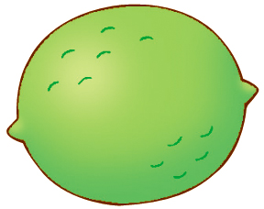

˙
˙
˙
˙
˙
˙
十八
十二
十五


三、看圖填一填：每題5分，共10分

左  右

(1) 從左邊數起， 是第
（）個。
(2) 從  數到 ，共有
（）個氣球。

四、數一數，有多少？
每題6分，共18分
①


（）朵
②


（）個
③
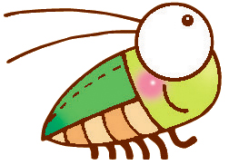

（）隻
五、比較大的數在（ ）裡打ˇ，比較小的畫○：每題6分，共12分
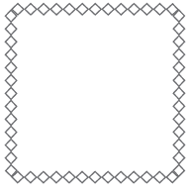
(1)
12
21
30
15

（） （）
(2)

（） （）

